**THÀNH PHỐ HỒ CHÍ MINH**

**TRƯỜNG ĐẠI HỌC GIA ĐỊNH**



**KHOA CÔNG NGHỆ THÔNG TIN**

**BÀI TIỂU LUẬN MÔN CẤU TRÚC DỮ LIỆU VÀ GIẢI THUẬT  
  
CHƯƠNG TRÌNH QUẢN LÍ HÀNG HÓA TRONG KHO CỦA SIÊU THỊ**

|  |  |
| --- | --- |
| GVHD: | ThS. Lê Huỳnh Phước |
| TÊN SINH VIÊN: | Nguyễn Trí Tuấn Phong |
| LỚP: | K14DCMT01 |
| MSSV: | 2005110008 |
| KHÓA: | 2020-2023 |

$Hồ Chí Minh , December 27th 2021$

# **LỜI CẢM ƠN.**

Trong quá trình học tập tại trường, em đã được học hỏi và tiếp thu rất nhiều  
kiến thức đại cương cũng như chuyên ngành nhằm nâng cao vốn hiểu biết và là  
hành trang quí báu giúp chúng em vững bước vào đời.

Em xin gửi lời cảm ơn chân thành đến quý thầy cô đã giảng dạy em trong suốt thời gian qua, khoa Công Nghệ Thông Tin và truyền thông cũng như tất cả quý thầy cô trong trường Đại học Gia Định. Đặc biệt em xin chân thành cảm ơn thầy Lê Huỳnh Phước - người đã tận tình hướng dẫn em trong suốt thời gian thực hiện đề tài này.

Tuy nhiên, dù rất cố gắng nhưng do thời gian có hạn nên chắc rằng bài tiểu  
luận của em khó tránh khỏi những thiếu sót. Em rất mong nhận được sự thông  
cảm và đóng góp ý kiến của quý thầy cô và các bạn để bài tiểu luận của em được hoàn chỉnh hơn.  
 Em xin chân thành cảm ơn!

Mục lục.

**LỜI CẢM ƠN.** 2

**1.** **Hiện trạng và yêu cầu** 4

**a.** **Hiện trạng.** 4

**b.** **Yêu cầu.** 4

**2.** **Phân tích** 5

**a.** **Các cấu trúc dữ liệu của chương trình.** 5

**b.** **Các giải thuật của chương trình.** 6

**3.** **Thiết kế** 6

**a.** **Kiến trúc chương trình.** 6

**b.** **Menu.** 6

**c.** **Thiết kế màn hình.** 7

**4.** **Cài đặt thử nghiệm.** 7

**a.** **Thêm dữ liệu hàng hóa.** 7

**b.** **Xóa hàng hóa.** 7

- Xóa theo id. 8

- Xóa theo tên. 8

- Xóa theo giá. 8

**c.** **Sửa hàng hóa.** 9

- Sửa hàng hóa theo id. 9

**d.** **Tìm kiếm hàng hóa.** 9

- Tìm kiếm theo loại hàng hóa. 9

- Tìm kiếm theo khoảng giá của hàng hóa. 10

- Tìm kiếm theo khoảng ngày. 10

**e.** **Thống kê hàng hóa.** 11

**5.** **Tổng kết** 11

**a.** **Kết quả đạt được.** 11

**b.** **Đánh giá ưu, khuyết điểm** 12

**c.** **Hướng phát triển tương lai.** 12

**TÀI LIỆU THAM KHẢO.** 14

1. **Hiện trạng và yêu cầu**
2. **Hiện trạng.**

Gia Định là một cửa hàng chuyên bán các loại sản phẩm thường dùng, hiện tại cửa hàng đang phát triển ổn định và mở rộng kinh doanh. Số lượng hàng hóa trong kho rất lớn. Việc quản lí các mặt hàng hóa trong kho là rất cần thiết và tương đối phức tạp. Việc kiểm soát lượng hàng hóa trong kho còn nhiều khó khăn.

Vì để quản lí bằng thủ công nên quy mô còn nhỏ dẫn đến việc nhập xuất trong kho còn hạn chế. Việc kiểm kê chất lượng hàng hóa trong kho còn hạn chế.

Vì vậy cần phải có hệ thống quản lí kho hàng phải đảm bảo được các công việc nêu trên. Hệ thống còn phải quản lí được thông tin hàng trong kho, có khả năng thực hiện kiểm kê theo định kỳ hoặc bất thường.

1. **Yêu cầu.**

Xây dựng chương trình Quản lý hàng hóa trong kho của 1 siêu thị. Hàng hóa có các thông tin sau các  
 - Loại: thực phẩm, sành sứ, điện máy.   
 - Mã hàng (không được sửa, không được để trống)  
 + giúp phân biệt giữa các hàng hóa với nhau  
 - Tên hàng hóa  
 - Giá nhập  
 - Số lượng tồn kho  
 - Ngày nhập kho  
Các chức năng của chương trình:  
 - Menu: để người dùng lựa chọn chức năng  
 - Thêm, xóa, sửa Hàng hóa   
 + nâng cao: theo mã của 1 hàng hóa bất kỳ  
 - Tìm kiếm theo  
 + loại  
 + giá  
 * nâng cao: tìm theo khoảng giá từ ... đến ....  
 + ngày nhập  
 * nâng cao: tìm theo khoảng từ ngày đến ngày  
 - Sắp xếp theo (tăng dần, giảm dần)  
 + giá nhập  
 + ngày nhập  
 * nâng cao:   
 ** theo loại và theo ngày nhập  
 ** theo loại và theo giá  
 - Thống kê:   
 - tổng số lượng hàng hóa  
 - tổng giá trị nhập kho  
 - số lượng từng loại hàng

1. **Phân tích**
2. **Các cấu trúc dữ liệu của chương trình.**

Danh sách liên kết:

Trong thiết kế nhiều loại chương trình, việc chọn cấu trúc dữ liệu là vấn đề quan trọng. Kinh nghiệm trong việc xây dựng các hệ thống lớn cho thấy khó khăn của việc triển khai chương trình, chất lượng và hiệu năng của kết quả cuối cùng phụ thuộc rất nhiều vào việc chọn cấu trúc dữ liệu tốt nhất.

Trong [khoa học máy tính](https://vi.wikipedia.org/wiki/Khoa_h%E1%BB%8Dc_m%C3%A1y_t%C3%ADnh), danh sách liên kết (tiếng Anh: linked list) là một tập hợp tuyến tính các phần tử dữ liệu, với thứ tự không được đưa ra bởi vị trí vật lý của chúng trong bộ nhớ. Thay vào đó, mỗi phần tử [chỉ đến](https://vi.wikipedia.org/wiki/Pointer_(computer_programming)) phần tử tiếp theo. Nó là một [cấu trúc dữ liệu](https://vi.wikipedia.org/wiki/C%E1%BA%A5u_tr%C3%BAc_d%E1%BB%AF_li%E1%BB%87u) bao gồm một tập hợp các [nút](https://vi.wikipedia.org/wiki/Node_(computer_science)) cùng thể hiện một [dãy](https://vi.wikipedia.org/wiki/D%C3%A3y_(to%C3%A1n_h%E1%BB%8Dc)). Ở dạng cơ bản nhất, mỗi nút chứa: [dữ liệu](https://vi.wikipedia.org/wiki/D%E1%BB%AF_li%E1%BB%87u_(m%C3%A1y_t%C3%ADnh)), và một [tham chiếu](https://vi.wikipedia.org/wiki/Tham_chi%E1%BA%BFu_(khoa_h%E1%BB%8Dc_m%C3%A1y_t%C3%ADnh)) (hay nói cách khác là liên kết) tới nút kế tiếp trong dãy. Cấu trúc này cho phép chèn hay loại bỏ phần tử khỏi bất kì vị trí nào trong trong chuỗi một cách hiệu quả trong quá trình lặp. Các biến thể phức tạp hơn như thêm các liên kết bổ sung, cho phép chền hay loại bỏ các nút hiệu quả hơn tại vị trí bất kì. Một nhược điểm của danh sách liên kết là thời gian truy cập là tuyến tính (và khó thực thi [ống dẫn](https://vi.wikipedia.org/w/index.php?title=Instruction_pipelining&action=edit&redlink=1)). Truy cập nhanh hơn, ví dụ như truy cập ngẫu nhiên, là không khả thi. [Mảng](https://vi.wikipedia.org/wiki/M%E1%BA%A3ng_(c%E1%BA%A5u_tr%C3%BAc_d%E1%BB%AF_li%E1%BB%87u)) có [vùng đệm](https://vi.wikipedia.org/w/index.php?title=Locality_of_reference&action=edit&redlink=1) (cache locality) tốt hơn so với danh sách liên kết.



Danh sách liên kết là một trong những cấu trúc dữ liệu đơn giản và phổ biến nhất. Nó có thể được dùng để hiện thực một số [kiểu dữ liệu trừu tượng](https://vi.wikipedia.org/wiki/Ki%E1%BB%83u_d%E1%BB%AF_li%E1%BB%87u_tr%E1%BB%ABu_t%C6%B0%E1%BB%A3ng) phổ biến khác, bao gồm [danh sách](https://vi.wikipedia.org/w/index.php?title=Danh_s%C3%A1ch_(ki%E1%BB%83u_d%E1%BB%AF_li%E1%BB%87u_tr%E1%BB%ABu_t%C6%B0%E1%BB%A3ng)&action=edit&redlink=1) (list), [ngăn xếp](https://vi.wikipedia.org/wiki/Ng%C4%83n_x%E1%BA%BFp) (stack), [hàng đợi](https://vi.wikipedia.org/wiki/H%C3%A0ng_%C4%91%E1%BB%A3i), [mảng kết hợp](https://vi.wikipedia.org/w/index.php?title=M%E1%BA%A3ng_k%E1%BA%BFt_h%E1%BB%A3p&action=edit&redlink=1), và [S-expression](https://vi.wikipedia.org/w/index.php?title=S-expression&action=edit&redlink=1), mặc dù không có gì lạ khi hiện thực các cấu trúc dữ liệu đó mà không dựa trên nền tảng của danh sách liên kết.

Lợi ích chính của danh sách liên kết so với [mảng](https://vi.wikipedia.org/wiki/M%E1%BA%A3ng_(c%E1%BA%A5u_tr%C3%BAc_d%E1%BB%AF_li%E1%BB%87u)) thông thường là các phần tử danh sách có thể được chèn hay xóa một cách dễ dàng mà không cần phân bổ lại hoặc sắp xếp lại toàn bộ cấu trúc vì các mục dữ liệu không cần được lưu trữ [liên tục](https://vi.wiktionary.org/wiki/contiguous) trong bộ nhớ hay trên đĩa, trong khi tái cấu trúc một mảng tại [thời gian chạy](https://vi.wikipedia.org/w/index.php?title=Run_time_(program_lifecycle_phase)&action=edit&redlink=1) là một hoạt động tốn kém hơn nhiều. Danh sách liên kết cho phép chèn hay xóa nút tại bất kì điểm nào trong danh sách.

Mặc khác, vì bản thân danh sách liên kết được liên kết đơn giản nên không cho phép [truy cập ngẫu nhiên](https://vi.wikipedia.org/w/index.php?title=Truy_c%E1%BA%ADp_ng%E1%BA%ABu_nhi%C3%AAn&action=edit&redlink=1) tới dữ liệu hoặc bất kì hình thức đánh chỉ mục hiệu quả nào, nhiều toán tử cơ bản như lấy nút cuối cùng của danh sách, tìm một nút có chứa dữ liệu đã cho, hay tìm vị trí của nút để chèn một nút mới sẽ yêu cầu lặp qua hầu hết hoặc tất cả các phần tử của danh sách. Những ưu điểm và nhược điểm của danh sách liên kết được đưa ra dưới đây. Danh sách liên kết là động, vì vậy độ dài của nó có thể tăng hay giảm khi cần thiết. Mỗi nút không cần phải theo nút trước đó trong bộ nhớ.

1. **Các giải thuật của chương trình.**

Giải thuật (hay còn gọi là thuật toán - tiếng Anh là **Algorithms**) là một tập hợp hữu hạn các chỉ thị để được thực thi theo một thứ tự nào đó để thu được kết quả mong muốn. Nói chung thì giải thuật là độc lập với các ngôn ngữ lập trình, tức là một giải thuật có thể được triển khai trong nhiều ngôn ngữ lập trình khác nhau.

Xuất phát từ quan điểm cấu trúc dữ liệu, dưới đây là một số giải thuật trong bài thi tiểu luận cuối kì.

* Giải thuật tìm kiếm: Dùng để tìm kiếm một phần tử trong một cấu trúc dữ liệu.
* Giải thuật xóa: Dùng để xóa bỏ một phần tử tồn tại trong từ một cấu trúc dữ liệu
* Giải thuật cập nhật (Update): Dùng để cập nhật một phần tử đã tồn tại trong cấu trúc dữ liệu từ trước đó.
* Giải thuật sắp xếp: Sắp xếp theo thứ tự nào đó của các phần tử.
* Giải thuật thống kê: Thống kê các tổng phần tử trong một cấu trúc dữ liệu.

1. **Thiết kế**
2. **Kiến trúc chương trình.**
3. **Menu.**

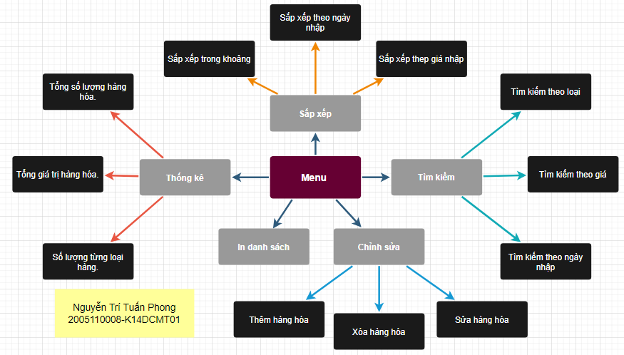

1. **Thiết kế màn hình.**
2. **Cài đặt thử nghiệm.**
   1. **Thêm dữ liệu hàng hóa.**

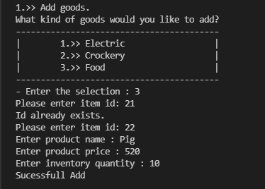



* 1. **Xóa hàng hóa.**
* Xóa theo id.

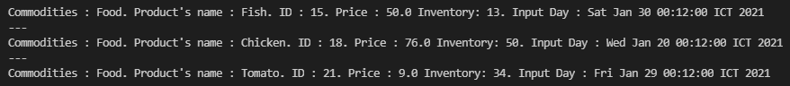

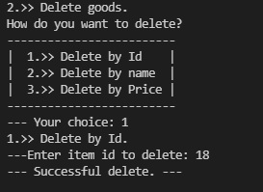



* Xóa theo tên.

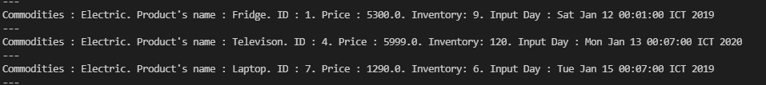

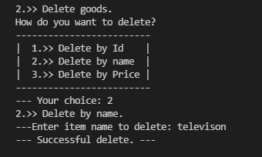



* Xóa theo giá.

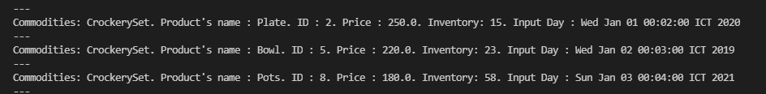

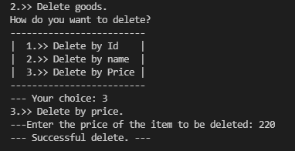



* 1. **Sửa hàng hóa.**
* Sửa hàng hóa theo id.

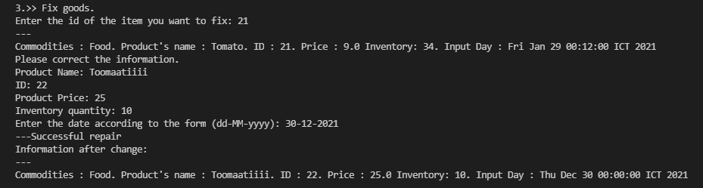

* 1. **Tìm kiếm hàng hóa.**
* Tìm kiếm theo loại hàng hóa.

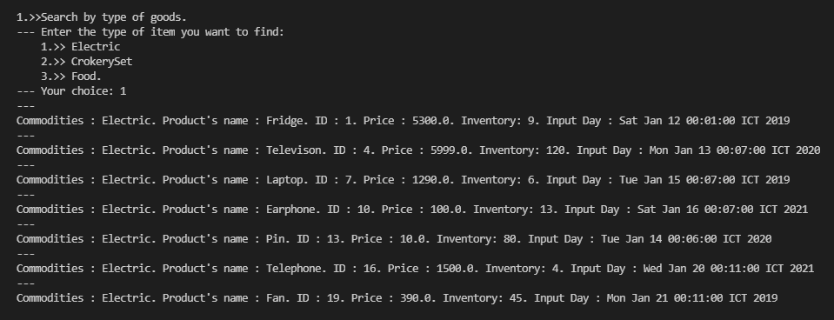

* Tìm kiếm theo khoảng giá của hàng hóa.

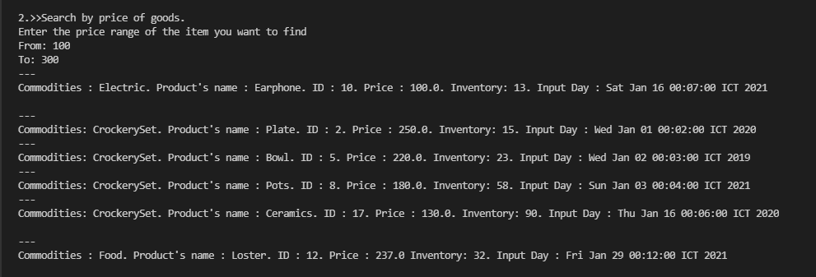

* Tìm kiếm theo khoảng ngày.

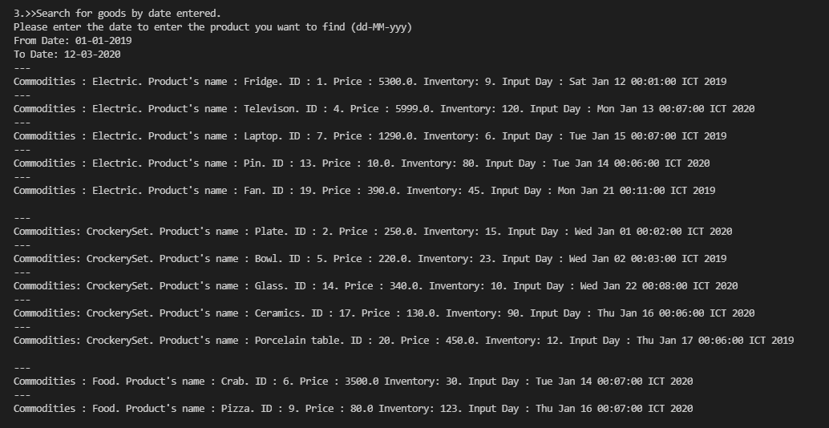

* 1. **Thống kê hàng hóa.**

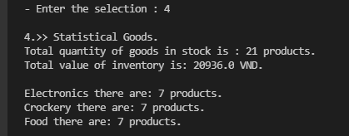

1. **Tổng kết**
2. **Kết quả đạt được.**

Do trình độ có hạn chưa tiếp thu được nhiều kiến thức trong quá trình học online và thời gian đầu tư cho chương trình quản lí hàng hóa trong kho của siêu thị chưa được tối ưu nên chương trình có thể.

Chương trình có thể quản lí:

* Sản phẩm.
* Sản phẩm loại điện máy.
* Sản phẩm loại sảnh sứ.
* Sản phẩm loại thực phẩm.
* Chi tiết các sản phẩm tồn kho.

Chương trình có thể thực hiện các chức năng:

* Thêm vào các mặt hàng mới.
* Sữa chữa và tìm kiếm theo các yêu cầu.
* Thống kê và đưa ra các mặt hàng.

1. **Đánh giá ưu, khuyết điểm**

* Ưu điểm:

+ Dễ dàng sử dụng.

+ Tiết kiệm thời gian và nguồn lực. Vì giờ đây bạn không cần phải làm việc với hàng chục file dữ liệu riêng lẻ nữa. Mọi thông tin sản phẩm đều được tích hợp trên hệ thống phần mềm và có thể nhanh chóng tra cứu, sử dụng chỉ sau vài cú click chuột. Thời gian tiết kiệm được có thể được phân bổ cho các công việc khác.

+ Thay vì phải làm việc thủ công, thuật toán của chương trình phần mềm sẽ giúp bạn giải quyết nhanh chóng những vấn đề.

+ Tính thuận tiện cao và hạn chế được nhiều rủi ro trong công việc

+ Giúp nâng cao hiệu quả hơn khi làm việc và giao diện của phần mềm này cũng dễ sử dụng.

* Khuyết điểm:

+ Giao diện chưa được đẹp và hợp lí.

+ Còn một số lỗi nhỏ.

+ Các class chưa được liên kết chặt chẽ với nhau.

+ Chưa xây dựng theo mô hình MVC.

+ Chương trình không có đầy đủ tính năng doanh nghiệp cần.

1. **Hướng phát triển tương lai.**

Đây là một bài có nhiều tiềm năng trong quá trình hội nhập, để phát triển thành  
một hệ thống hoàn chỉnh và có thể đưa ứng dụng vào thực tế một cách rộng rãi chương trình cần:  
• Cải tiến, hoàn thiện một số chức năng chưa hoàn chỉnh trong chương trình.  
• Xử lý vấn đề bảo mật dữ liệu: Phân quyền, cấp quyền cho từng nhóm người dùng...  
• Nâng cấp hệ thống để có thể áp dụng quản lý doanh nghiệp trên mạng diện rộng và sử dụng được trên các hệ quản trị khác.  
• Thiết kế giao diện chương trình mang tính chuyên nghiệp hơn.  
•Phần mềm ứng dụng được áp dụng cho hầu hết các doanh nghiệp chứ không chỉ là doanh nghiệp vừa và nhỏ.  
• Phát triển thành một chương trình ứng dụng nhằm giúp các nhà quản lý có cơ hội thúc đẩy sự phát triển doanh nghiệp và quản lý công việc của mình trực tiếp trên mạng nhằm phục vụ khách hàng một cách nhanh chóng, thuận lợi hơn.

**TÀI LIỆU THAM KHẢO.**

* + - 1. **"***Cấu Trúc Dữ Liệu Danh Sách Liên Kết (Linked List)". Www.Vietjack.Com, 2021, https://vietjack.com/cau-truc-du-lieu-va-giai-thuat/cau-truc-du-lieu-danh-sach-lien-ket.jsp. Accessed 30 Dec 2021.*
      2. "Giải Thuật Là Gì ?". Www.Vietjack.Com, 2021, https://vietjack.com/cau-truc-du-lieu-va-giai-thuat/giai-thuat-la-gi.jsp#:~:text=N%C3%B3i%20chung%20th%C3%AC%20gi%E1%BA%A3i%20thu%E1%BA%ADt%20l%C3%A0%20%C4%91%E1%BB%99c%20l%E1%BA%ADp,ph%E1%BA%A7n%20t%E1%BB%AD%20trong%20m%E1%BB%99t%20c%E1%BA%A5u%20tr%C3%BAc%20d%E1%BB%AF%20li%E1%BB%87u. Accessed 30 Dec 2021.
      3. *Theo các file bài giảng mà thầy Lê Huỳnh Phước cung cấp trong suốt quá trình học trực tuyến cùng thầy.*
      4. *"Linked List - Javatpoint". Www.Javatpoint.Com, 2021, https://www.javatpoint.com/singly-linked-list. Accessed 30 Dec 2021.*